|  |  |  |
| --- | --- | --- |
| **ЗАТВЕРДЖУЮ**  КП «Головний інформаційно-обчислювальний центр» |  | **ЗАТВЕРДЖУЮ**  ПрАТ «Науково-дослідний інститут прикладних інформаційних технологій» |
| Директор |  | Заступник директора по економіці-  головний бухгалтер |
| __________________ В. М. Козубський |  | __________________ І. С. Титаренко |
| «_____» ________________ 2018 р. |  | «_____» ________________ 2018 р. |

**Створення платформи надання електронних послуг, у тому числі адміністративних, 3 черга, 3 етап**

**Шифр роботи: ПМ РСНП**

**КЕРІВНИЦТВО АДМІНІСТРАТОРА**

**програмного модуля «Реєстр суб’єктів, що надають послуги»**

**30674051.184154.4491.КА3-1**

На _____ аркушах

|  |  |  |
| --- | --- | --- |
| **Від Замовника:** |  | **Від Виконавця:** |
| Начальник департаменту  впровадження та супроводу  інформаційно-комунікаційних систем |  | Начальник відділу розробки програмного забезпечення департаменту прикладних інформаційних технологій |
| _______________О. П. Перевозник |  | _______________ О. В. Шнирков |
| В.о. начальника департаменту  впровадження та технологічного супроводження обліково-фінансових систем |  |  |
| _________________А. П. Гусаревич |  |  |
| Начальник департаменту експлуатації апаратних комплексів та мереж |  |  |
| _________________І. П. Голуб |  |  |
| Провідний інженер відділу впровадження та розвитку інформаційно-комунікаційних систем  (у межах своїх повноважень) |  |  |
| _________________А. О. Мусієнко |  |  |

Київ 2018

**АНОТАЦІЯ**

Документ «Керівництво адміністратора програмного модуля «Реєстр суб’єктів, що надають послуги»» є складовою частиною пакету документації програмного модуля «Реєстр суб’єктів, що надають послуги» платформи надання електронних послуг, у тому числі адміністративних (далі – ПМ РНСП або Система).

Керівництво адміністратора ПМ РСНП надає інструкції Користувачу Системи щодо роботи з інтерфейсом і порядком виконання функцій АРМ Адміністратора ПМ РСНП.

**ЗМІСТ**

ПЕРЕЛІК УМОВНИХ СКОРОЧЕНЬ 4

1 ВСТУП 6

1.1 Область застосування 6

1.2 Короткий опис можливостей 6

1.3 Вимоги до кваліфікації персоналу, що бере участь в експлуатації Системи 6

2 ПРИЗНАЧЕННЯ 8

2.1 Загальна структура ПМ РСНП 8

2.2 Технічні засоби, що забезпечують роботу ПМ РСНП 8

2.3 Опис програмно-апаратного забезпечення 9

2.4 Функціональні ролі у складі ПМ РСНП 10

2.5 Зона відповідальності персоналу 10

3 РОБОТА З ПМ РСНП 12

3.1 Запуск системи 12

3.2 Підключення до ПМ РСНП (без ЕЦП) 12

3.3 Підключення до ПМ РСНП (з ЕЦП) 15

3.4 Завершення роботи 16

3.5 Анкета користувача на отримання доступу ПМ РСНП 16

3.6 Загальні принципи роботи 17

3.6.1 Загальний вигляд меню Адміністратора 17

3.6.2 Основне меню 18

4 ВИКОНАННЯ ФУНКЦІЙ АДМІНІСТРАТОРА ПМ РСНП 20

4.1 Довідники 20

4.1.1 Перегляд довідників 20

4.1.2 Пошук запису довідника 21

4.1.3 Додавання запису довідника 22

4.1.4 Реагування запису довідника 24

4.1.5 Активація/деактивація запису довідника 24

4.2 Адміністрування ПМ РСНП 25

4.2.1 Організаційні питання підключення користувачів до ПМ РСНП 25

4.2.2 Ролі та Користувачі 26

4.2.3 Організації 38

СПИСОК РИСУНКІВ 39

СПИСОК ТАБЛИЦЬ 40

ЛИСТ РЕЄСТРАЦІЇ ЗМІН 41

# ПЕРЕЛІК УМОВНИХ СКОРОЧЕНЬ

| **Термін** | **Значення** |
| --- | --- |
| Автентифікація | Електронна процедура, яка дає можливість підтвердити електронну ідентифікацію фізичної особи та/або походження і цілісність електронних даних. |
| Авторизація | Процес надання особі/процесу прав на виконання певних дій або доступу до ресурсів, а також процес перевірки (підтвердження) прав під час спроби виконати ці дії. |
| Адміністратор | Спеціально навчений співробітник організації, який супроводить роботу Системи. До функцій Адміністратора належить створення, налаштування та забезпечення працездатності всіх складових програми. |
| АРМ | Автоматичне робоче місце ПМ РСНП. |
| БД | Сукупність даних, організованих відповідно до концепції, яка описує характеристику цих даних і взаємозв'язки між їх елементами; ця сукупність підтримує щонайменше одну з областей застосування. |
| Код послуги | Номер згідно з Державним класифікатором продукції та послуг ДК 016:2010. |
| ІААР | Ідентифікація → Автентифікація → Авторизація → Реєстрація. |
| Ідентифікація | Процедура розпізнавання користувача в Системі, як правило, за допомогою наперед визначеного імені (ідентифікатора), або іншої апріорної інформації про нього, яка сприймається Системою. Залежно від ситуації, це може бути ім’я, адреса електронної пошти, номер облікового запису і т. д. |
| ЄДРПОУ | Унікальний ідентифікаційний номер юридичної особи в Єдиному державному реєстрі підприємств та організацій України. |
| ЕЦП | Електронний цифровий підпис. |
| КВЕД | Класифікатор видів економічної діяльності |
| Компонент | Під компонентом розуміється АРМ або сервіс Системи. |
| Користувач | Співробітники організацій, яким надана можливість роботи в АРМ Адміністратора ПМ РСНП. |
| Логічне видалення | Виставлення ознаки даних, згідно з якою доступ Користувачів до таких даних не надається штатними засобами Системи. Самі дані під час цього зберігаються на рівні бази даних. |
| Модуль | Функціональна частина Системи, яка виконує певну функцію, має закінчене оформлення та засоби сполучення з іншими частинами. |
| Сервіс авторизації | Виконує операції ІАА. |
| Організація | Структурні підрозділи виконавчого органу Київської міської ради (Київської міської державної адміністрації, районної в місті Києві державної адміністрації, підприємства, установи або організації, що належить до комунальної власності територіальної громади міста Києва або передана до сфери управління виконавчого органу Київської міської ради (Київської міської державної адміністрації). |
| Отримувачі послуги | Жителі міста, які мають право на отримання послуги згідно з чинним законодавством. |
| Платформа електронних послуг | Платформа надання електронних послуг, у тому числі адміністративних (ІАС «Е-Послуга»). |
| Послуга | Особлива споживча вартість процесу праці, виражена в корисному ефекті, що задовольняє потреби людини, колективу й суспільства. В контексті даної концепції розглядаються:  соціальні послуги;  освітні послуги;  медичні послуги. |
| Реєстратор суб’єкта | Користувач з наділеними правами на створення, редагування та деактивацію карточки послуги та/або карточки суб’єкта. |
| Реєстрація | Спосіб Користувача повідомити сайту (Системі) дані про себе і в обмін отримати доступ до додаткових можливостей (наприклад, додати що-небудь в обране) або ресурсів (наприклад, файлів) на сайті, які недоступні незареєстрованим Користувачам (Гостям). Реєстрація нероздільна з авторизацією. Фактично, реєстрація – це спосіб отримати можливість увійти на сайт (у Систему) з певною метою та вигодою. |
| Сервіс | Функціональна частина Системи, яка виконує певну задачу, що повторюється. |
| Система | Програмний модуль «Реєстр суб’єктів, що надають послуги» платформи надання електронних послуг, у тому числі адміністративних. |
| Системний адміністратор | Користувач, якому надано право:   * Визначати та призначати рівні доступу. * Розгортання операційного середовища. * Розгортання та налаштування ПМ РСНП. |
| Суб’єкти, що надають послуги | Підприємства, установи, організації та заклади незалежно від форми власності, та господарювання, фізичні особи - підприємці, а також фізичні особи, які відповідають критеріям надання послуг. |

# ВСТУП

## Область застосування

ПМ РСНП – це автоматизована Система управління реєстром суб’єктів, які надають послуги в місті Києві.

Призначення ПМ РСНП – збір, зберігання даних для створення реєстру суб’єктів, які надають послуги в місті Києві.

Мета розробки ПМ РСНП – створення Сервісу, який дасть можливість збору, зберігання інформації про послуги та суб’єктів, що їх надають.

Об’єктами автоматизації є процеси обліку інформації про послуги та суб’єктів, що їх надають, в місті Києві.

## Короткий опис можливостей

ПМ РСНП складається з:

1. Інтерфейсу користувача ПМ РСНП:

* АРМ Користувача – веб-інтерфейс презентаційного рівня для роботи з блоком послуг та суб’єктів на рівні Користувача.
* АРМ Адміністратора – веб-інтерфейс адміністратора.
* АРМ Системного адміністратора – веб-інтерфейс презентаційного рівня для роботи з блоком суб’єктів та послуг на рівні Реєстратора ПМ РСНП.
* АРМ Реєстратора – веб-інтерфейс презентаційного рівня для роботи з блоком суб’єктів та послуг на рівні Реєстратора.

1. Бек-енд ПМ РСНП:

* Сервіс управління суб’єктами та послугами – забезпечує функціонування Системи в рамках пошуку, створення, редагування, друку та перегляду послуг та суб’єктів.
* Сервіс адміністрування – забезпечує функціонування Системи в рамках обліку, а також управління Користувачами та довідниками.
* Сервіс обміну даними з ІАС «Майно» - забезпечує функціонування Системи в рамках обміну даними з ІАС «Майно».

## Вимоги до кваліфікації персоналу, що бере участь в експлуатації Системи

До кваліфікації персоналу з експлуатації ПМ РСНП висуваються вимоги, зазначені в таблиці (див. Таблиця 1 Вимоги до кваліфікації персоналу з експлуатації системи).

Таблиця 1 Вимоги до кваліфікації персоналу з експлуатації системи

| **Роль** | **Вимоги до кваліфікації** |
| --- | --- |
| Адміністратор | Володіння знаннями у предметній області щодо нормативної бази, процесів та рольової відповідальності всіх задіяних сторін. Базові знання по роботі з сучасними комп’ютерними програмами. |
| Системного адміністратора | * Базові знання по роботі з операційними системами. * Професійні знання та навички по роботі з реляційними базами даних. * Професійні знання та навички по роботі з документоорієнтованими базами даних. * Володіння знаннями у предметній області щодо рольової відповідальності всіх задіяних сторін. Базові знання по роботі з сучасними комп’ютерними програмами. * Знання англійської на рівні, який достатній для читання і розуміння технічної документації без словника. |
| Реєстратор | Володіння знаннями у предметній області щодо нормативної бази, процесів. Базові знання по роботі з сучасними комп’ютерними програмами. |
| Користувач | Розуміння предметної області. Базові знання по роботі з сучасними комп’ютерними програмами. |

# ПРИЗНАЧЕННЯ

## Загальна структура ПМ РСНП

ПМ РСНП створена за сучасною клієнт-серверною та сервіс-орієнтованою архітектурою та відповідає принципам взаємодії відкритих систем на основі стандартизованих протоколів.

Система базується на архітектурі клієнт-сервер. Ця архітектура передбачає:

* наявність централізованого центру обробки інформації (запитів) і централізованого сховища інформації;
* застосування необхідних засобів захисту (автентифікації користувачів, системи прав доступу, засобів перехресної перевірки інформації і т. п.);
* використання стандартних транспортних протоколів мережі Інтернет для транспортування інформації;
* використання різноманітних клієнтських програм.

Під час цього сервер допускає одночасне підключення безлічі Користувачів та ізольовану (незалежну) обробку запитів. Сервер допускає можливість застосування засобів резервування і / або дублювання компонентів, а також балансування навантажень.

Взаємодія Користувача з сервером відбувається в рамках сесії, яка відкривається для кожного Користувача під час його успішної автентифікації. Використання одним Користувачем одночасно двох і більше сесій не допускається.

Кожний програмний компонент Системи допускає її експлуатацію у вигляді мікросервіса.

ПМ РСНП збудовано за трьохланковою архітектурою всіх підсистем: СКБД, Сервера додатків, Тонкого клієнта.

Тонкий клієнт – веб-інтерфейс для роботи Користувачів через веб-браузер, розроблений на основі сучасних веб- технологій (рішення сумісне із передостанніми версіями найбільш популярних браузерів).

## Технічні засоби, що забезпечують роботу ПМ РСНП

Для забезпечення працездатності ПМ РСНП використовуються технічні засоби, що мають характеристики, наведені в Таблиця 2 Характеристики апаратного забезпечення.

Таблиця 2 Характеристики апаратного забезпечення

| **Тип** | **Вимоги** |
| --- | --- |
| Віртуальний сервер БД | CPU 4, Memory 8GB, HDD 500GB |
| Віртуальний сервер АРР | CPU 4, Memory 16GB, HDD 250GB |
| Віртуальний сервер FileStorage | CPU 2, Memory 2GB, HDD 250GB |
| Віртуальний сервер БД резервний | CPU 4, Memory 8GB, HDD 500GB |
| Віртуальний сервер APP резервний | CPU 4, Memory 16GB, HDD 250GB |
| Віртуальний сервер FileStorage резервний | CPU 2, Memory 2GB, HDD 250GB |
| Віртуальний сервер БД та APP тестовий | CPU 12, Memory 16GB, HDD 500GB |
| Віртуальний сервер моніторингу | CPU 1, Memory 8GB, HDD 100GB |
| Віртуальний cервер забезпечення версійності, інтеграції та відслідковування помилок |  |

## Опис програмно-апаратного забезпечення

У склад Системи входить загальносистемне та прикладне програмне забезпечення. Верхньорівнева схема побудови рішення представлена на Рисунок 1:

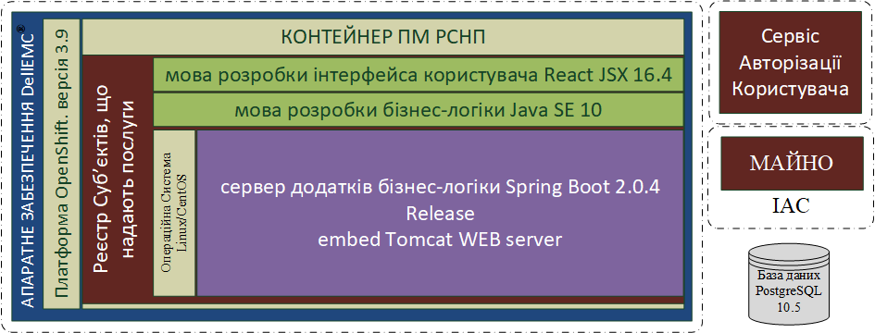

Рисунок 1 Верхньорівнева архітектурна схема побудови ПМ РСНП

**Апаратне забезпечення** – зберігання даних для управління інформаційними інфраструктурами.

**Платформа OpenShift (версія 3.9)** – це відкрита і розширювана платформа додатків-контейнерів, яка дозволяє за допомогою спеціальних об'єктів і механізмів швидко розробляти програми, легко розгортати і масштабувати рішення, обслуговувати життєвий цикл команд і додатків у довгостроковій перспективі.

**Контейнер ЗІС** (ПМ РСНП) –низькорівневий програмний компонент зі своїм API, який забезпечує координацію і веб-інтерфейси для розгортання та управління Зовнішньою Інформаційною Системою.

**ПМ Реєстр суб’єктів, що надають послуги** – програмний модуль «Реєстр суб’єктів, що надають послуги» платформи надання електронних послуг, у тому числі адміністративних.

**Сервіс авторизації користувача** – єдиний модуль обліку, управління користувачами та ЗІС.

**ІАС «Майно»** – інформаційно-аналітична система, яка призначена для інтегрування існуючих міських інформаційних систем в єдиний інформаційний простір шляхом запровадження єдиної архітектури програмно-технічної платформи з геоінформаційною (ГІС) складовою.

**Сервер додатків, база даних, мови розробки** – компоненти технологічного стеку засобів розробки, на якому базується ПМ РСНП.

В якості мови розробки інтерфейсів користувача (фронт енд) використано мову Angular 5. В якості мови розробки бізнес-логіки (бек енд) – JavaScript, платформа NodeJS 8+. Сховище даних на базі СКБД PostgreSQL.

## Функціональні ролі у складі ПМ РСНП

Ролі створює та наповнює правами Адміністратор ПМ РСНП.

Користувач ПМ РСНП не має права змінювати параметри особистого профілю.

Для користувачів ПМ РСНП передбачено функціональні ролі та їх повноваження, що описані у таблиці (див. Таблиця 3 Функціональні ролі та їх повноваження).

Таблиця 3 Функціональні ролі та їх повноваження

| **Назва ролі** | **Права** |
| --- | --- |
| Користувач | 1. Пошук, перегляд, друк картки послуги*.  2. Пошук перегляд, друк картки суб’єкта*.  *З можливим врахуванням виду послуг організації, де працює Користувач. |
| Реєстратор | 1. Створення, редагування та деактивація картки послуги.  2. Створення, редагування та деактивація картки суб’єкта. |
| Адміністратор | 1. Читання, створення, редагування, деактивація Користувачів та налаштування їх прав та ролей.  2. Створення, редагування, деактивація довідників Системи.  3. Створення, редагування та деактивація картки послуги.  4. Створення, редагування та деактивація картки суб’єкта. |
| Системний адміністратор | Розгортання операційного середовища.  Розгортання та налаштування ПМ РСНП.  Рівень доступу до функцій ПМ РСНП в рамках наданих прав:   1. перегляд, створення, редагування, видалення користувачів (Адміністратора) та налаштування їх прав та ролей. |

## Зона відповідальності персоналу

Користувачі ПМ РСНП несуть усю повноту відповідальності за якість і своєчасність виконання налаштувань, виконання завдань та функцій ПМ РСНП, покладених відповідно до посадових інструкцій та нормативних документів щодо захисту інформації.

Користувачам ПМ РСНП заборонено:

* Здійснювати експлуатацію засобів, що входять до складу ПМ РСНП під час їх неналежного функціонування.
* Змінювати налаштування таким чином, що може створювати загрозу безпеки або порушувати вимоги організаційно розпорядчих документів організації, в якій експлуатується ПМ РСНП.
* Порушувати встановлений порядок поводження з ключовими даними.
* Передавати будь-кому носії ключових даних та повідомляти паролі доступу до ключових даних

# РОБОТА З ПМ РСНП

## Запуск системи

Для запуску ПМ РСНП необхідно в адресному вікні браузера вставити посилання <https://regservices-stage.kyivcity.gov.ua> та натиснути «Увійти», відкриється форма входу до Системи (див. Рисунок 2 Вхід до ПМ РСНП).

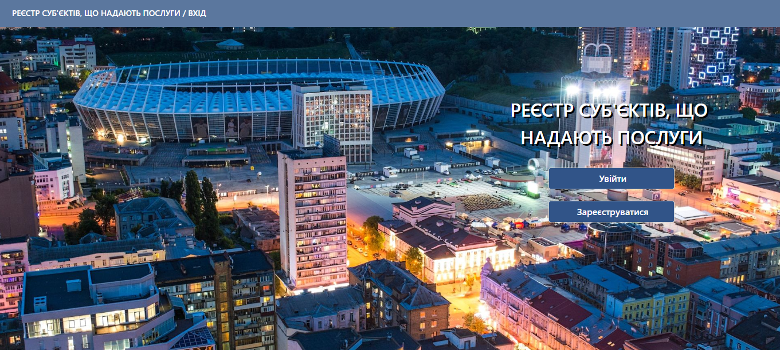

Рисунок 2 Вхід до ПМ РСНП

## Підключення до ПМ РСНП (без ЕЦП)

Для підключення до ПМ РСНП необхідно натиснути кнопку «Увійти» на формі входу в Систему (див. Рисунок 2 Вхід до ПМ РСНП), після чого відкриється сторінка сервісу авторизації Користувача (див. Рисунок 3 Сторінка сервісу авторизації Користувача).

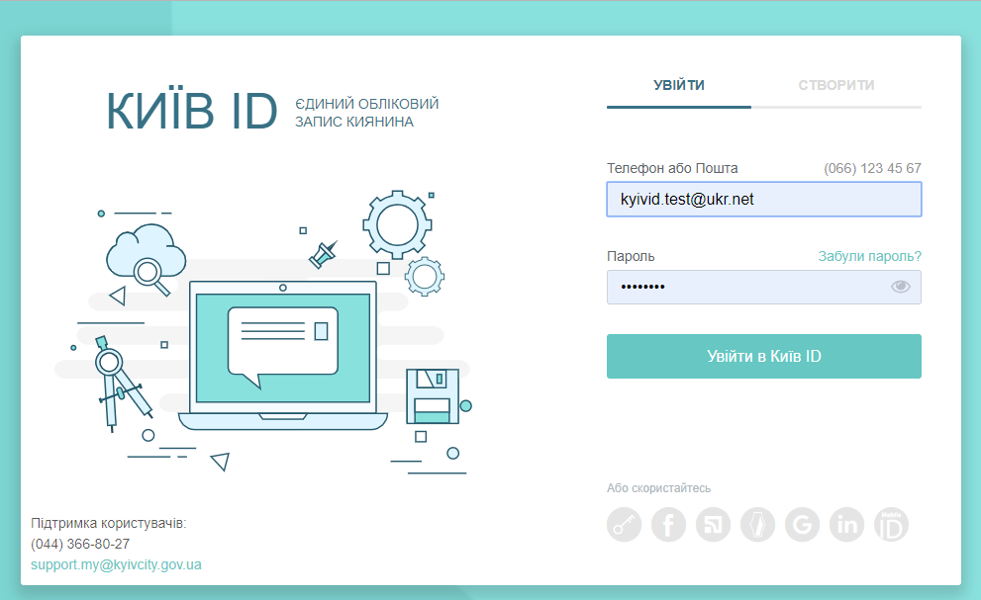

Рисунок 3 Сторінка сервісу авторизації Користувача

Далі необхідно заповнити поля «Телефон або Пошта», «Пароль» та натиснути кнопку «Увійти в Київ ID».

У результаті введення правильних значень (які зареєстровані в Системі) відкривається початкова сторінка Системи (див. Рисунок 4 Початкова сторінка АРМ Адміністратор).

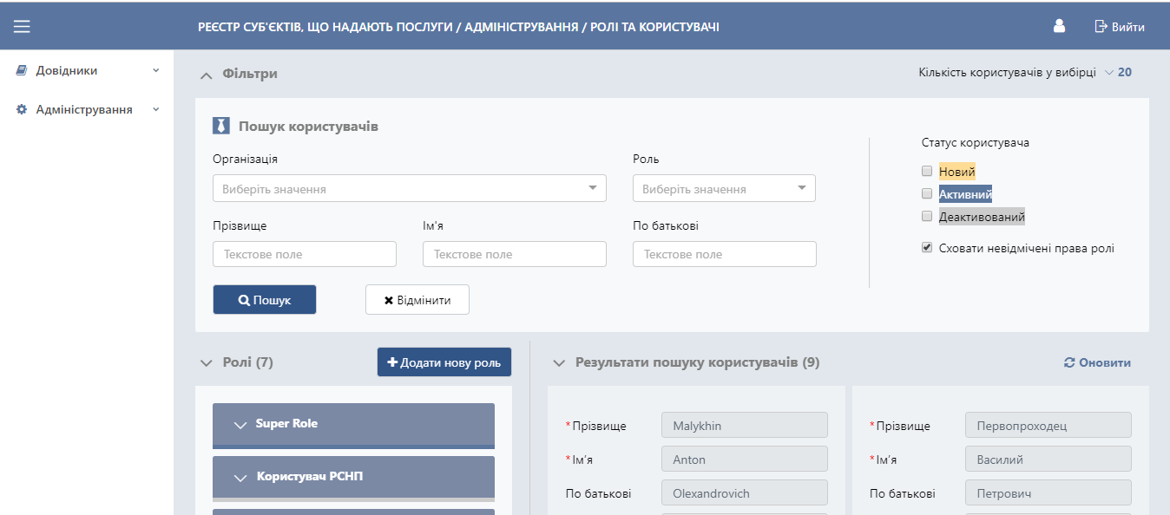

Рисунок 4 Початкова сторінка АРМ Адміністратор

Під час введення некоректних значень логіна (телефона або пошти) або пароля виводиться попередження про це. Кількість спроб підключення до Системи необмежена.

**Реєстрація у Системі.** Для реєстрації в ПМ РСНП необхідно натиснути кнопку «Зареєструватися» на формі входу в Систему (див. Рисунок 2 Вхід до ПМ РСНП) та перейти на вкладку «Створити», після чого відкриється сторінка авторизації Користувача (див. Рисунок 5 Форма реєстрації нового Користувача).

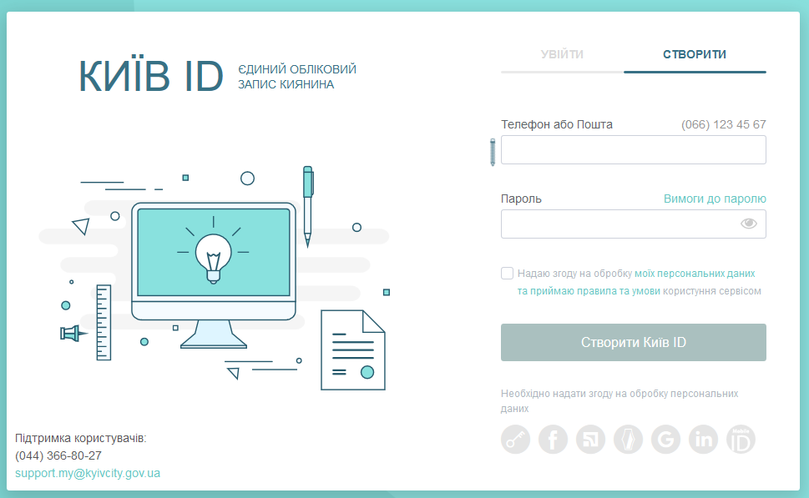

Рисунок 5 Форма реєстрації нового Користувача

Далі необхідно заповнити такі поля:

* «Телефон або Пошта»;
* «Пароль».

Надати згоду на обробку даних та натиснути кнопку «Створити Київ ID». Після цих дій буде показано:

* під час введення пошти – повідомлення про необхідність перевірки пошти (див. Рисунок 6 Перевірка пошти);

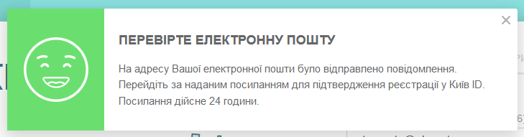

Рисунок 6 Перевірка пошти

* під час введення номера телефону – повідомлення про необхідність введення коду підтвердження (див. Рисунок 7 Введення коду підтвердження).

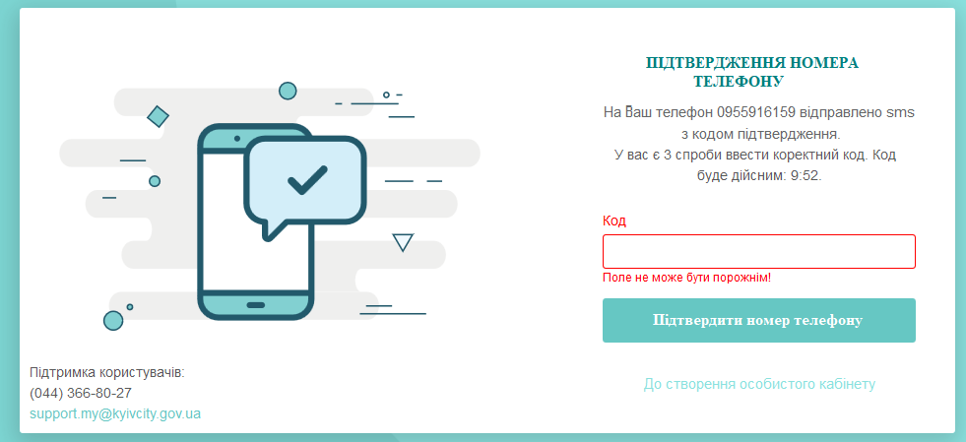

Рисунок 7 Введення коду підтвердження

Для завершення реєстрації необхідно виконати вхід за вказаними під час реєстрації телефоном або поштою та паролем. У результаті буде відкрито анкету Користувача (див. Рисунок 9 Анкета користувача на отримання доступу до ПМ РСНП).

## Підключення до ПМ РСНП (з ЕЦП)

Для підключення до ПМ РСНП через ЕЦП необхідно натиснути кнопку «Увійти» на формі входу до Системи та натиснути іконку ЕЦП: . Після відображення сторінки входу (див. Рисунок 8 Сторінка входу через ЕЦП) необхідно

* обрати ключ ЕЦП,
* ввести пароль ключа;
* обрати серифікат ЕЦП;
* натиснути кнопку «Перевірити».

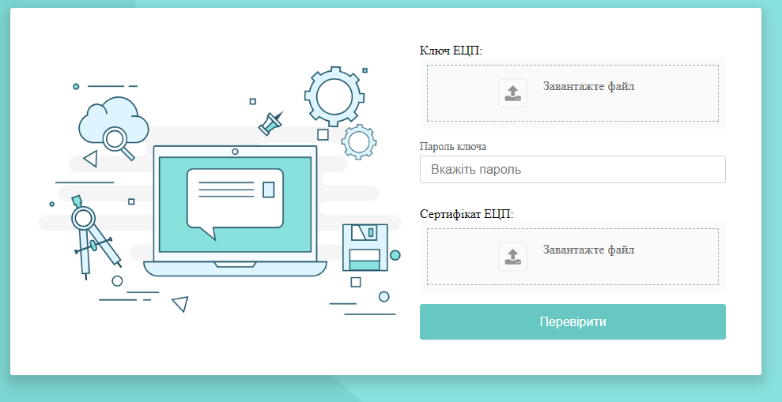

Рисунок 8 Сторінка входу через ЕЦП

Якщо були введені правильні значення (які зареєстровані в Системі), то відкривається початкова сторінка Системи відповідного АРМ.

Якщо були введені некоректні значення логіна (телефона або пошти) або пароля, то надається попередження про помилку. Кількість спроб підключення до Системи необмежена.

## Завершення роботи

Для завершення роботи з ПМ РСНП необхідно скористатись кнопкою , яка розташована у верхньому правому куті екрану.

У результаті робота з Системою буде завершена і з’явиться форма авторизації у Систему.

## Анкета користувача на отримання доступу ПМ РСНП

Якщо Система визначила, що Користувач не має облікового запису користувача ПМ РСНМ, то відкривається сторінка введення додаткових особистих даних під час реєстрації (див. Рисунок 9 Анкета користувача на отримання доступу до ПМ РСНП).

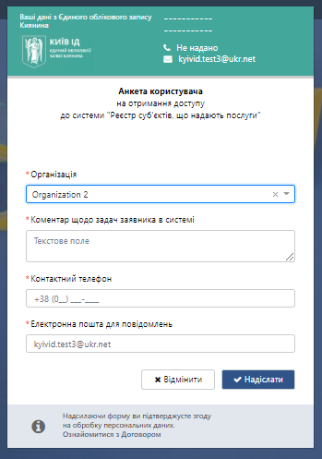

Рисунок 9 Анкета користувача на отримання доступу до ПМ РСНП

Анкета користувача на отримання доступу містить такі обов’язкові поля для заповнення:

* організація – поле, в якому випадає список для вибору необхідної позиції;
* коментар щодо задач заявника в системі;
* контактний телефон;
* електронна пошта для повідомлень.

Після заповнення всіх полів необхідно натиснути кнопку «Надіслати».

Для завершення подання заявки Користувач заповнює форму подання додаткової інформації. Після заповнення натискає кнопку «Надіслати» для створення Користувача.

Після завершення реєстрації створюється картка Користувача в статусі «Нова».

## Загальні принципи роботи

### Загальний вигляд меню Адміністратора

Після виконання успішного входу до Системи відкриється початкова сторінка (див. Рисунок 10 Початкова сторінка АРМ «Адміністратор», яка складається з таких компонентів:

1. назви Системи;
2. основного меню;
3. тіла активної сторінки.

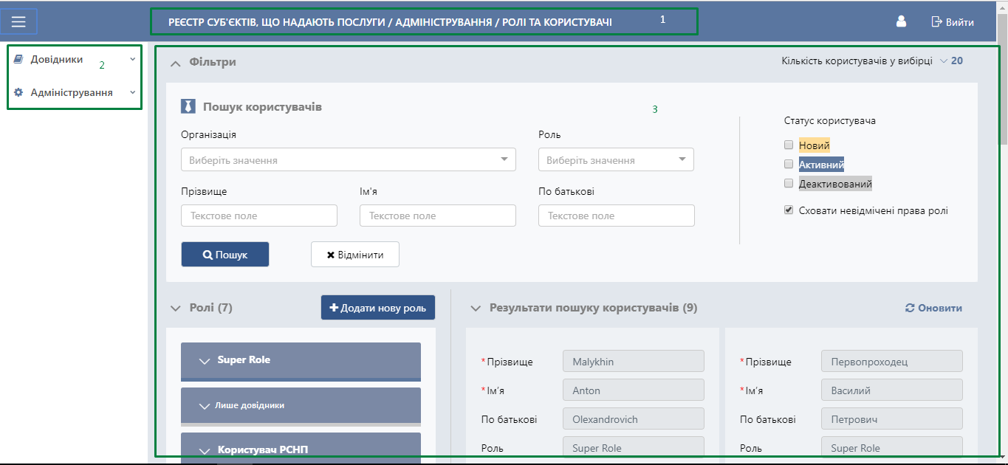

Рисунок 10 Початкова сторінка АРМ «Адміністратор»

### Основне меню

Основне меню складається з таких розділів (див. Рисунок 11 Основне меню):

* Довідники – розділ для адміністрування довідників:
* Види послуг;
* Типи послуг;
* Код послуги;
* Вид суб’єкта;
* Організаційно-правова форма;
* Форма власності;
* КВЕД;
* Тип адреси;
* Тип контактної особи;
* Посада;
* Освіта;
* Тип документа.
* Адміністрування – адміністрування Користувачів та їх організацій:
* Ролі та Користувачі - перегляд списку Користувачів та редагування даних та доступів по зареєстрованих користувачах.
* Організації – адміністрування організацій Користувачів.

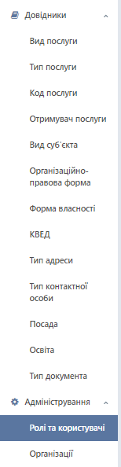

Рисунок 11 Основне меню

# ВИКОНАННЯ ФУНКЦІЙ АДМІНІСТРАТОРА ПМ РСНП

## Довідники

Адміністратор ПМ РСНП має можливість виконувати адміністрування таких довідників Системи:

* Види послуг;
* Типи послуг;
* Код послуги;
* Вид суб’єкта;
* Організаційно-правова форма;
* Форма власності;
* КВЕД;
* Тип адреси;
* Тип контактної особи;
* Посада;
* Освіта;
* Тип документа.

### Перегляд довідників

Для перегляду записів довідника необхідно перейти у відповідний розділ довідника основного меню Системи, після чого буде відкрита на перегляд сторінка перегляду обраного довідника (див. Рисунок 12 Перегляд довідника «Тип послуг»).

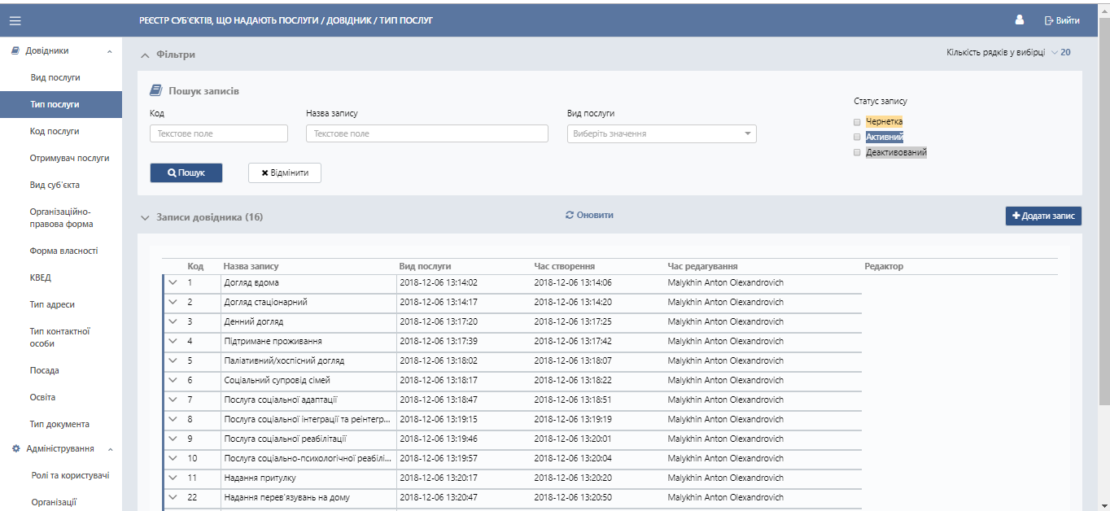

Рисунок 12 Перегляд довідника «Тип послуг»

Форма перегляду довідника містить такі секції:

* Фільтри – налаштування критеріїв пошуку записів довідника (див. п. 4.1.2).
* Записи довідника – таблиця перегляду доданих записів довідника.
* Додати запис – перехід на створення запису довідника.

Таблиця «Записи довідника» містить інформацію по часу створення (поле «Час створення»), час редагування (поле «Час редагування») та ПІБ особи, що виконала редагування (поле «Реактор»).

### Пошук запису довідника

Для пошуку записів довідника необхідно на формі перегляду довідника перейти в секцію налаштування фільтрів пошуку (див. Рисунок 13 Секція «Фільтри» (пошук записів)).

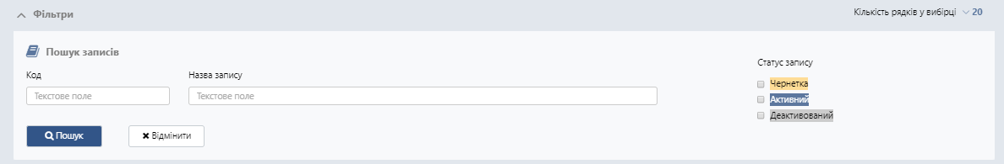

Рисунок 13 Секція «Фільтри» (пошук записів)

Після чого - заповнити необхідні поля пошуку (див. Таблиця 4 Перелік полів секції «Фільтри» (пошук записів)) та натиснути кнопку «Пошук».

Таблиця 4 Перелік полів секції «Фільтри» (пошук записів)

|  |  |
| --- | --- |
| **Назва поля** | **Опис** |
| Код | Текстове поле для введення коду запису довідника. |
| Назва запису | Текстове поле для введення назви запису довідника. |
| Вид послуги | Поле зі списку, що випадає, для введення виду послуги. Можливі значення поля формуються із записів довідника «Вид послуги».  Поле доступне лише для довідника «Тип послуги». |
| Тип власності | Поле зі списку, що випадає, для введення типу послуги. Можливі значення:   * особа; * послуга; * суб’єкт.   Поле доступне лише для довідника «Тип документа». |
| Статус запису | Поле множинного вибору. Можливі значення:   * чернетка; * активний; * деактивований. |

У результаті буде відображено список записів довідника, що відповідають заданим критеріям пошуку.

Для редагування кількості результатів пошуку на одній сторінці адміністратор може змінити значення в полі «Кількість рядків у вибірці».

Якщо за результатом пошуку не знайдено жодного запису, що відповідає умовам пошуку, то відображається текст: *«За Вашим запитом записів не знайдено! Спробуйте змінити умови пошуку!»*

### Додавання запису довідника

Для додавання нового запису довідника необхідно на формі перегляду довідника натиснути кнопку «Додати запис», після чого буде відкрито форму додавання нового запису (див. Рисунок 14 Створення запису довідника).

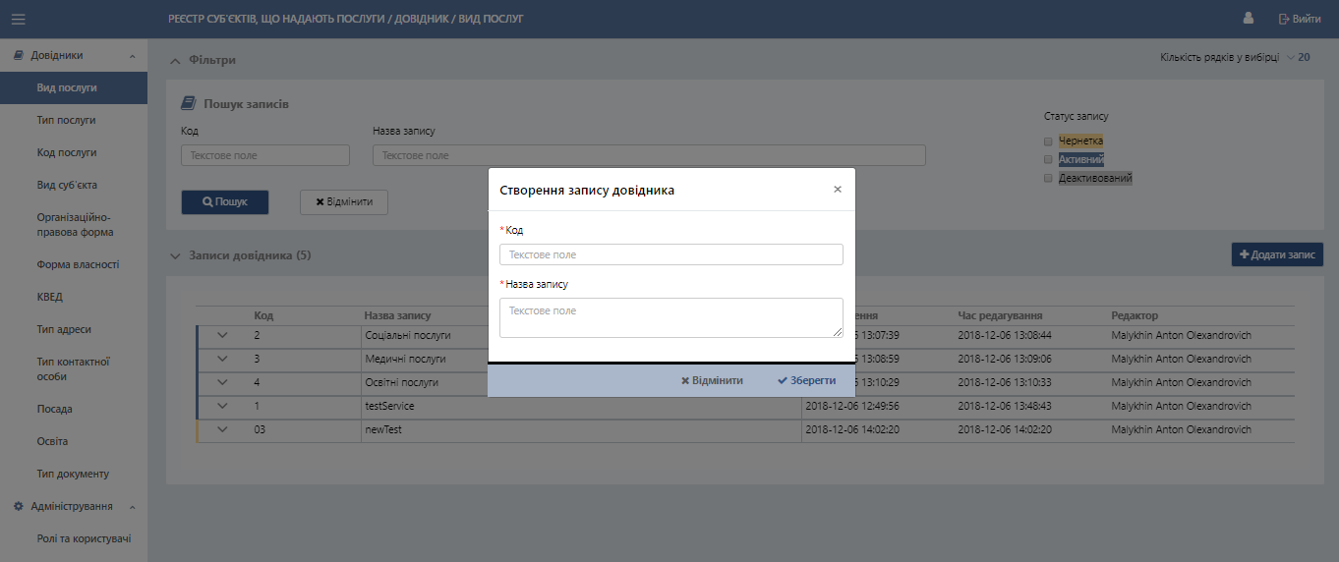

Рисунок 14 Створення запису довідника

У відкритій формі необхідно заповнити поля (див. Таблиця 5 Перелік полів форми створення нового запису) та натиснути кнопку «Зберегти» для збереження нового запису довідника.

Таблиця 5 Перелік полів форми створення нового запису

| **Назва поля** | **Опис** | **Текст помилки** |
| --- | --- | --- |
| Код | Обов’язкове поле для заповнення.  Текстове поле для введення коду запису довідника. | *Інформація про код запису не може бути не наданою!* |
| Назва запису | Обов’язкове поле для заповнення.  Текстове поле для ведення назви запису довідника. | *Інформація про назву запису не може бути не наданою!* |
| Вид послуги | Обов’язкове поле для заповнення.  Поле зі списку, що випадає, для введення виду послуги з запису довідника. Можливі значення поля формуються із записів довідника «Вид послуги».  Поле доступне лише для довідника «Тип послуги». | *Інформація про вид послуги не може бути не наданою!* |
| Тип власності | Обов’язкове поле для заповнення.  Поле зі списку, що випадає, для введення виду послуги з запису довідника. Можливі значення:   * особа; * послуга; * суб’єкт.   Поле доступне лише для довідника «Тип документа». | *Інформація про тип власності не може бути не наданою!* |

Якщо поля не заповнені, то після натискання кнопки «Зберегти» будуть відображені тексти помилок під не- заповненими полями.

Якщо введене неунікальне значення у полі «Код», то Адміністратору після натискання кнопки «Зберегти» буде показане повідомлення «Код запису має бути унікальним» та поле підсвітиться червоним (див. Рисунок 15 Результат введення неунікального коду).

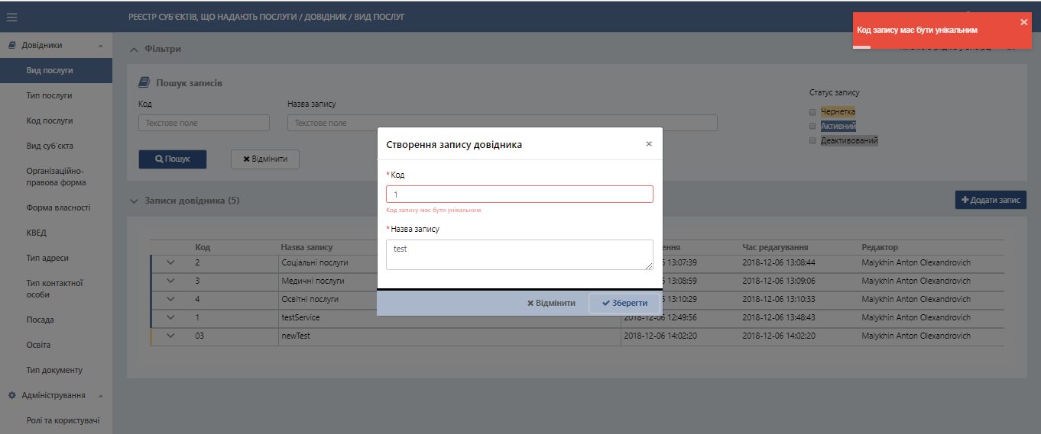

Рисунок 15 Результат введення неунікального коду

Якщо ведене неунікальне значення у полі «Назва запису», то Адміністратору після натискання кнопки «Зберегти» буде показане повідомлення «Назва запису має бути унікальною» та поле підсвітиться червоним (див. Рисунок 16).

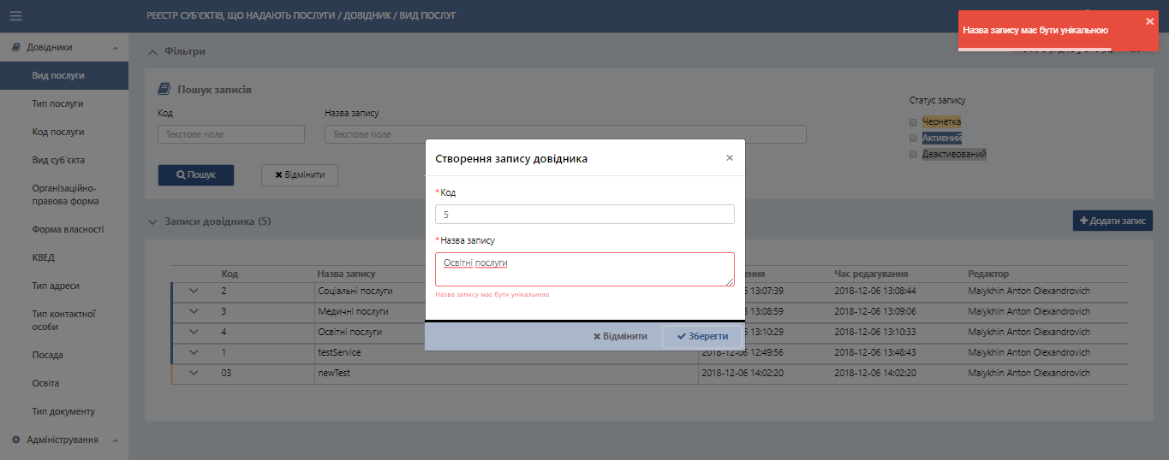

Рисунок 16 Результат введення не унікальної назви

### Реагування запису довідника

Для редагування запису довідника необхідно на формі перегляду довідника у таблиці перегляду доданих записів обрати необхідний запис та натиснути кнопку  (див. Рисунок 17).

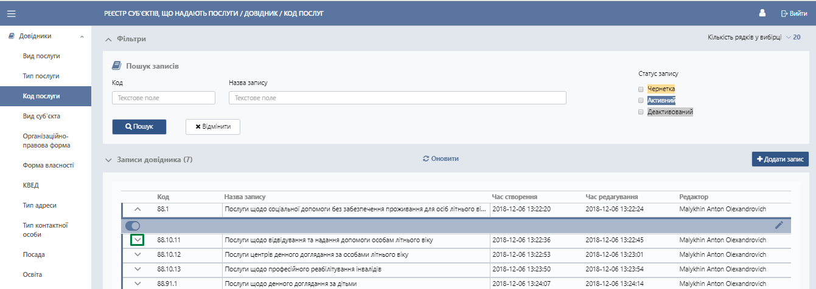

Рисунок 17 Панель управління записом довідника

Натиснути кнопку редагування запису , після чого буде відкрито форму редагування запису (див. Рисунок 18).

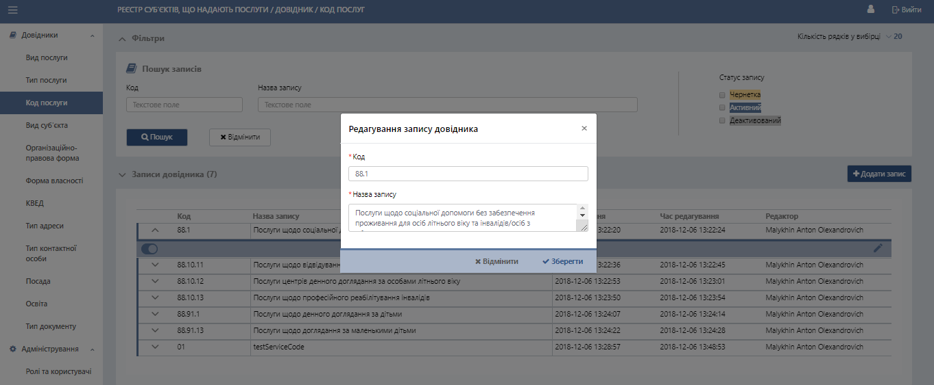

Рисунок 18 Редагування запису довідника

Далі необхідно відредагувати поля запису та натиснути кнопку «Зберегти».

Форма редагування запису аналогічна формі створення запису.

### Активація/деактивація запису довідника

Для активації/деактивації запису довідника необхідно на формі перегляду довідника у таблиці перегляду доданих записів обрати необхідний запис та натиснути кнопку  (див. Рисунок 17).

Натиснути кнопку активації/деактивації запису , після чого буде відкрито форму підтвердження дії (див. Рисунок 19).

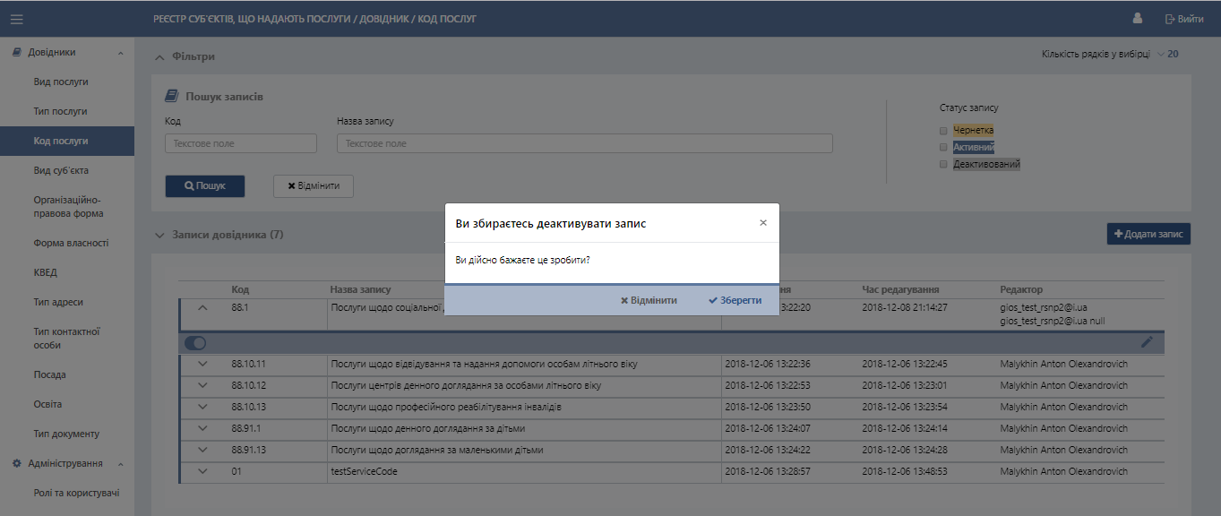

Рисунок 19 Форма підтвердження деактивації запису довідника

Для підтвердження дії необхідно натиснути кнопку «Зберегти».

## Адміністрування ПМ РСНП

### Організаційні питання підключення користувачів до ПМ РСНП

У відповідності до п. 6.11 розпорядження виконавчого органу Київської міської ради (Київської міської державної адміністрації) від 03 липня 2018 року № 1135 для отримання доступу до ПМ РСНП розпорядникові ПМ РСНП (Департаменту інформаційно-телекомунікаційних технологій виконавчого органу Київської міської ради (Київської міської державної адміністрації)) подається заявка про надання доступу за підписом керівника відповідного структурного підрозділу виконавчого органу Київської міської ради (Київської міської державної адміністрації, районної в місті Києві державної адміністрації, підприємства, установи або організації, що належить до комунальної власності територіальної громади міста Києва або передана до сфери управління виконавчого органу Київської міської ради (Київської міської державної адміністрації), яка повинна містити дані згідно Таблиця 6 Інформація про ротацію фахівців для надання, зміни прав доступу до ПМ РСНП.

Таблиця 6 Інформація про ротацію фахівців для надання, зміни прав доступу до ПМ РСНП

| **№ з/п** | **Прізвище, ім’я, по батькові** | **Посада** | **Телефон співробітника** | **Електронна адреса співробітника** |
| --- | --- | --- | --- | --- |
|  |  |  |  |  |

Для отримання користувачем захищеного доступу до ПМ РСНП (захищений канал) на його робочому місці повинен бути встановлений програмний клієнт віддаленого доступу та користувач повинен отримати відповідний сертифікат доступу.

Системний адміністратор – технічний фахівець Комунального підприємства «Головний інформаційно-обчислювальний центр», який створює обліковий запис користувача в Системі (Адміністратора ПМ РСНП) у межах їх повноважень та ініціює процедуру надання логіну та пароля користувача для роботи в Системі, а також сертифікатів доступу. Адміністратори ПМ РСНП налаштовують робочі місця користувачів у відповідності до положень розділу 4.2 Адміністрування ПМ РСНП.

Користувачі отримують логін та пароль від Адміністратора системи, який попередньо заводить обліковий запис в систему. Для зміни паролю облікового запису користувач має звернутися до служби підтримки (дії Адміністратора ПМ РСНП докладно описано в п. 4.2 Адміністрування ПМ РСНП даного керівництва).

### Ролі та Користувачі

Для переходу до адміністрування ролей та Користувачів необхідно в пункті основного меню «Адміністрування» обрати пункт «Ролі та Користувачі».

Форма перегляду ролей та Користувачів містить такі секції (див. Рисунок 20 Форма перегляду ролей та Користувачів):

* «Фільтри» - секція налаштування фільтрів для пошуку Користувачів (див. п. 4.2.2.1);
* «Ролі» - перегляд списку налаштованих ролей Системи (див. п. 4.2.2.5);
* «Результати пошуку Користувачів» - секція результатів пошуку Користувачів за заданими фільтрами;
* «Додати нову роль» - перехід для створення нової ролі.

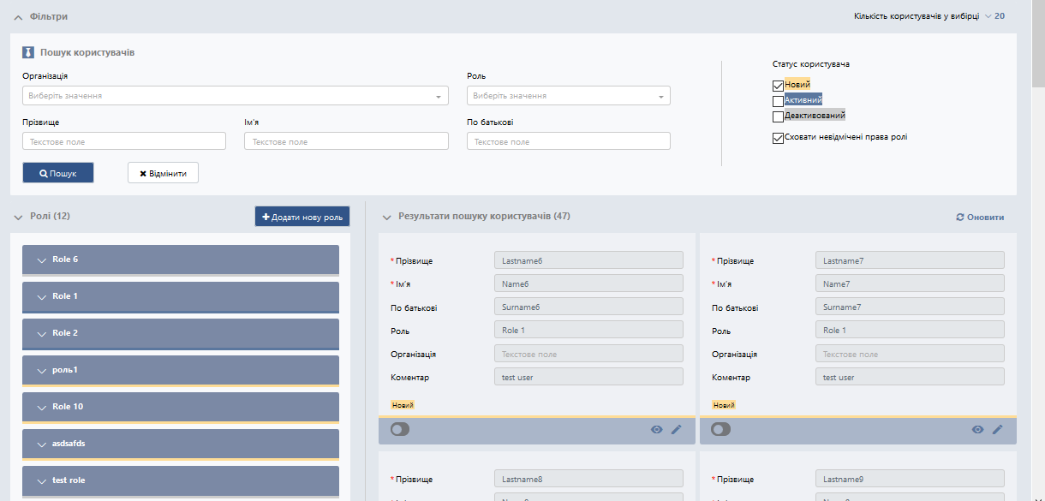

Рисунок 20 Форма перегляду ролей та Користувачів

Результати пошуку Користувачів відображаються у вигляді набору карток Користувачів з інформацією за такими полями:

* прізвище;
* ім’я;
* по батькові;
* роль;
* організація;
* коментар.

На кожній картці Користувача адміністратор має можливість:

* почати редагувати картку Користувача;
* змінити статус картки Користувача;
* переглянути всі дані по Користувачу.

#### Пошук Користувачів

Для пошуку Користувачів необхідно на формі перейти в секцію налаштування фільтрів пошуку (див. Рисунок 21 Секція «Фільтри» (пошук Користувачів)).

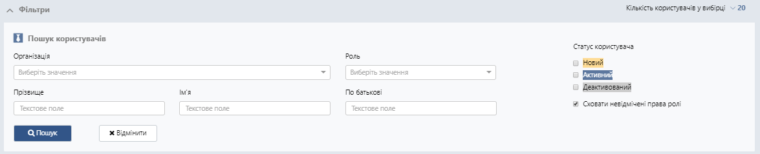

Рисунок 21 Секція «Фільтри» (пошук Користувачів)

Після чого - заповнити необхідні поля пошуку (див. Таблиця 7 Перелік полів секції «Фільтри» (пошук Користувачів)) та натиснути кнопку «Пошук».

Таблиця 7 Перелік полів секції «Фільтри» (пошук Користувачів)

| **Назва поля** | **Опис** |
| --- | --- |
| Організація | Поле зі в списку, що випадає. для вибору організації, до якої належить Користувач. Можливі значення поля формуються із записів довідника «Організації». |
| Роль | Поле зі списку, що випадає. для вибору ролі. Можливі значення поля формуються із доданих ролей Системи. |
| Прізвище | Текстове поле для введення прізвища Користувача. |
| Ім'я | Текстове поле для введення імені Користувача. |
| По батькові | Текстове поле для введення по батькові Користувача. |
| Статус Користувача | Поле множинного вибору. Можливі значення:   * новий; * активний; * деактивований. |
| Сховати невідмічені права ролі | Поле перемикача. |

У результаті цих дій буде відображено список Користувачів, що відповідають заданим критеріям пошуку.

#### Перегляд Користувача

Для перегляду Користувача необхідно на формі перегляду у картці відповідного Користувача натиснути кнопку , після чого відкриється форма перегляду картки Користувача (див. Рисунок 22 Форма перегляду Користувача).

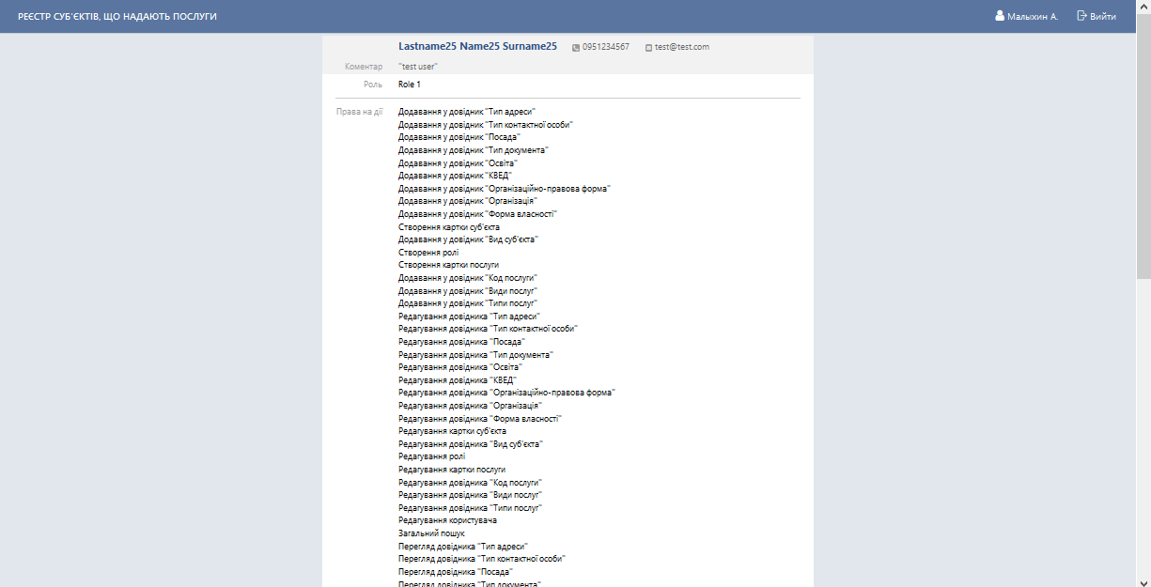

Рисунок 22 Форма перегляду Користувача

Форма перегляду Користувача містить таку інформацію:

* ім’я Користувача;
* телефон Користувача;
* електронну пошту Користувача;
* коментар;
* роль Користувача;
* перелік прав на дії, доступні користувачеві;
* Перелік прав на види послуг, доступних Користувачеві;
* статус Користувача;
* Ім’я редактора картки користувача;
* дата редагування картки Користувача.

#### Редагування Користувача

Для редагування Користувача необхідно на формі перегляду у картці відповідного Користувача натиснути кнопку редагування  Користувача, після чого відкриється форма редагування (див. Рисунок 23 Редагування Користувача).

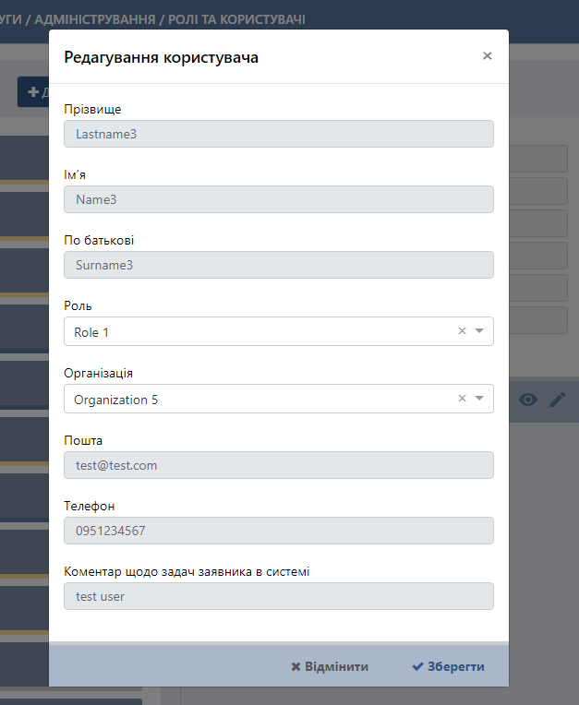

Рисунок 23 Редагування Користувача

Форма редагування містить поля, описані в таблиці (див. Таблиця 8 Поля форми редагування Користувача).

Таблиця 8 Поля форми редагування Користувача

| **Назва поля** | **Опис** |
| --- | --- |
| Прізвище | Поле лише для читання. |
| Ім’я | Поле лише для читання. |
| По батькові | Поле лише для читання. |
| Роль | Поле вибору ролі зі списку, що випадає. Можливі значення формуються зі створених та активованих ролей у Системі.  Обов’язкове поле для заповнення. |
| Організація | Поле вибору ролі зі списку, що випадає. Можливі значення формуються з довідника організацій.  Обов’язкове поле для заповнення. |
| Пошта | Поле лише для читання. |
| Телефон | Поле лише для читання. |
| Коментар щодо задач заявника в Системі | Поле лише для читання. |

Для збереження внесених змін у картку Користувача необхідно натиснути кнопку «Зберегти».

Якщо натиснути кнопку «Відмінити», то зміни в дані Користувача внесені не будуть.

Редагування Користувача доступне лише для деактивованих Користувачів.

#### Активація/деактивація Користувача

Для активації/деактивації Користувача необхідно на формі перегляду у картці відповідного Користувача натиснути кнопку активації  або деактивації , після чого буде відкрито форму підтвердження активації (див. Рисунок 24 Форма підтвердження активації) або деактивації (див. Рисунок 25 Форма підтвердження деактивації Користувача) відповідно.

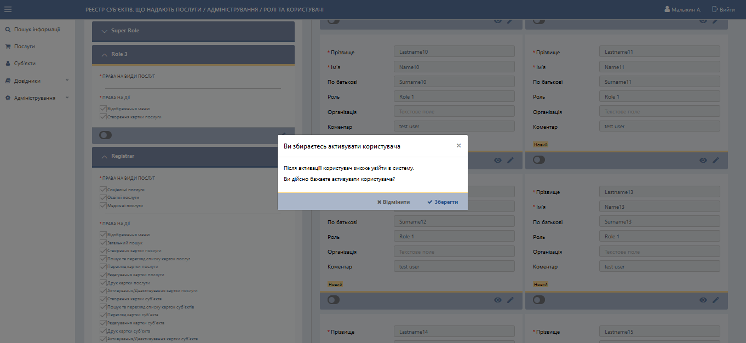

Рисунок 24 Форма підтвердження активації

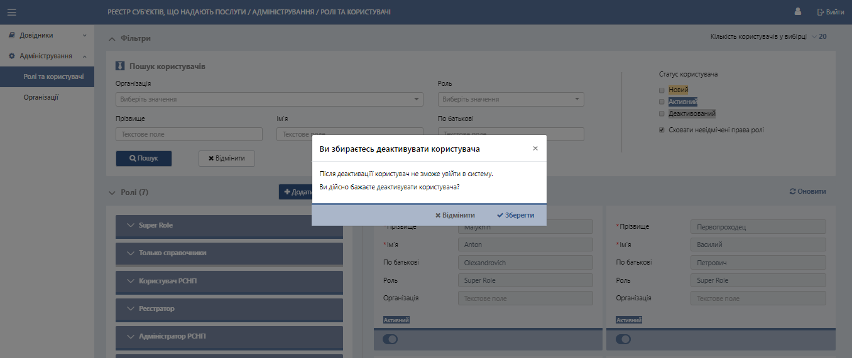

Рисунок 25 Форма підтвердження деактивації Користувача

Для підтвердження активації/деактивації необхідно натиснути кнопку «Зберегти».

Якщо натиснути кнопку «Відмінити», то статус Користувача не зміниться.

Якщо картка Користувача активована, вона має статус «Активний». Після виконання деактивації картки Користувача статус змінюється на «Деактивований».

#### Перегляд ролі

Для перегляду ролі необхідно у секції ролей натиснути кнопку . Після чого відкриється роль на перегляд (див. Рисунок 26 Перегляд ролі).

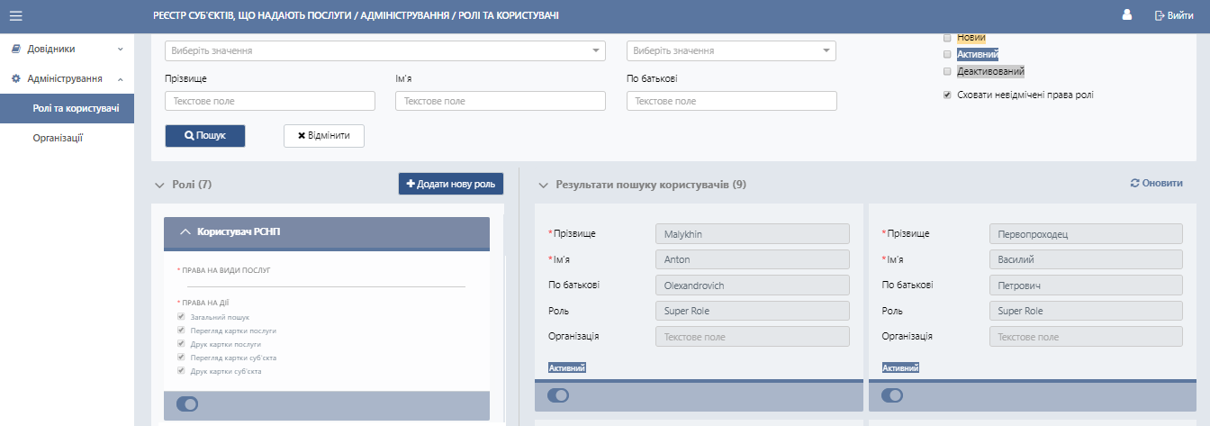

Рисунок 26 Перегляд ролі

Для перегляду доступні:

* права на види послуг;
* права на дії.

#### Додавання ролі

Для додавання нової ролі необхідно на формі перегляду натиснути кнопку «Додати нову роль», після чого буде відкрито форму додавання нової ролі (див. Рисунок 27 Створення нової ролі).

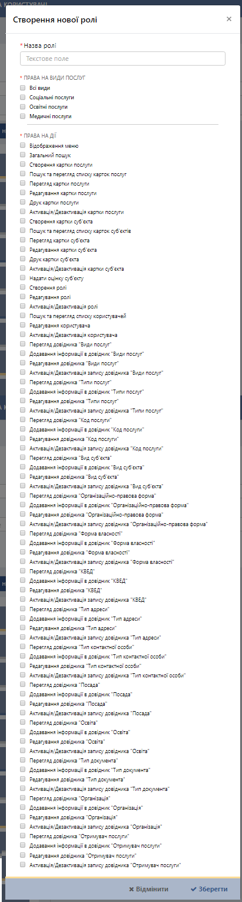

Рисунок 27 Створення нової ролі

У відкритій формі необхідно заповнити поля (див. Таблиця 9 Перелік полів форми створення нової ролі) та натиснути кнопку «Зберегти» для збереження нової ролі.

Якщо натиснути кнопку «Відмінити», то збереження ролі виконане не буде.

Таблиця 9 Перелік полів форми створення нової ролі

| **Назва поля** | **Опис** |
| --- | --- |
| Назва ролі | Обов’язкове поле для заповнення.  Текстове поле для введення назви нової ролі. |
| Права на види послуг | Обов’язкове поле для заповнення.  Поле множинного вибору видів послуг. Можливі значення поля формуються із записів довідника «Вид послуги». |
| Права на дії | Обов’язкове поле для заповнення.  Поле множинного вибору прав. Можливі значення:   * відображення меню; * загальний пошук; * створення картки послуги; * пошук та перегляд списку карток послуг; * перегляд картки послуги; * редагування картки послуги; * друк картки послуги; * активації/деактивації картки послуги; * створення картки суб'єкта; * пошук та перегляд списку карток суб'єктів; * перегляд картки суб'єкта; * редагування картки суб'єкта; * друк картки суб'єкта; * активація/деактивація картки суб'єкта; * надання оцінки суб'єкту; * створення ролі; * редагування ролі; * активація/деактивація ролі; * пошук та перегляд списку Користувачів; * редагування Користувача; * активація/деактивація Користувача; * перегляд довідника "Види послуг"; * додавання інформації в довідник "Види послуг"; * редагування довідника "Види послуг"; * активація/деактивація запису в довіднику "Види послуг"; * перегляд довідника "Типи послуг"; * додавання інформації в довідник "Типи послуг"; * редагування довідника "Типи послуг"; * активація/деактивація запису в довіднику "Типи послуг"; * перегляд довідника "Код послуги"; * додавання інформації в довідник "Код послуги"; * редагування довідника "Код послуги"; * активація/деактивація запису в довіднику "Код послуги"; * перегляд довідника "Вид суб'єкта"; * додавання інформації в довідник "Вид суб'єкта"; * редагування довідника "Вид суб'єкта"; * активація/деактивація запису довідника "Вид суб'єкта"; * перегляд довідника "Організаційно-правова форма"; * додавання інформації в довідник "Організаційно-правова форма"; * редагування довідника "Організаційно-правова форма"; * активація/деактивація запису довідника "Організаційно-правова форма"; * перегляд довідника "Форма власності"; * додавання інформації в довідник "Форма власності"; * редагування довідника "Форма власності"; * активація/деактивація запису довідника "Форма власності"; * перегляд довідника "КВЕД"; * додавання інформації в довідник "КВЕД"; * редагування довідника "КВЕД"; * активація/деактивація запису довідника "КВЕД"; * перегляд довідника "Тип адреси"; * додавання інформації в довідник "Тип адреси"; * редагування довідника "Тип адреси"; * активація/деактивація запису довідника "Тип адреси"; * перегляд довідника "Тип контактної особи"; * додавання інформації в довідник "Тип контактної особи"; * редагування довідника "Тип контактної особи"; * активація/деактивація запису довідника "Тип контактної особи"; * перегляд довідника "Посада"; * додавання інформації в довідник "Посада"; * редагування довідника "Посада"; * активація/деактивація запису довідника "Посада"; * перегляд довідника "Освіта"; * додавання інформації в довідник "Освіта"; * редагування довідника "Освіта"; * активація/деактивація запису довідника "Освіта"; * перегляд довідника "Тип документа"; * додавання інформації в довідник "Тип документа"; * редагування довідника "Тип документа"; * активація/деактивація запису довідника "Тип документа"; * перегляд довідника "Організація"; * додавання інформації в довідник "Організація"; * редагування довідника "Організація"; * активація/деактивація запису в довіднику "Організація". |

#### Реагування ролі

Для редагування ролі необхідно на формі перегляду ролі (див. Рисунок 28 Панель управління роллю) натиснути кнопку редагування ролі , після чого буде відкрито форму редагування ролі (див. Рисунок 29 Редагування ролі).

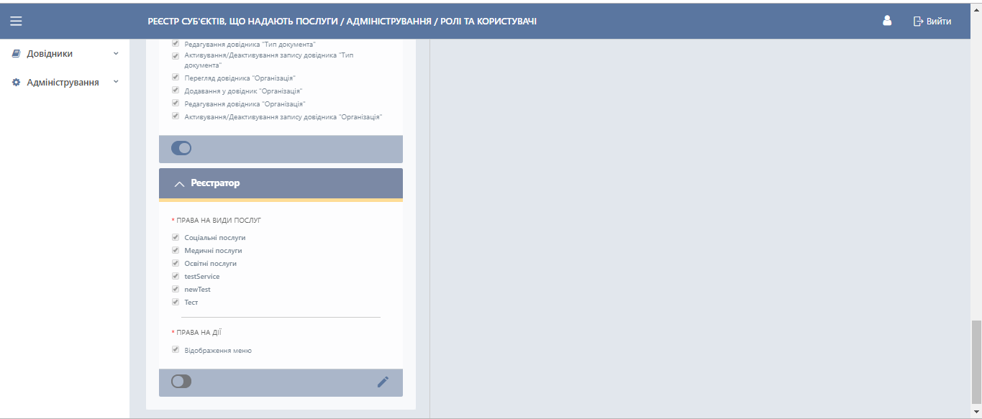

Рисунок 28 Панель управління роллю

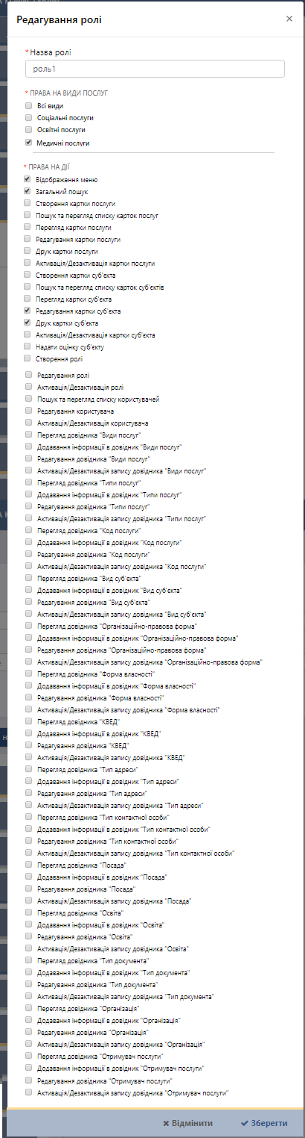

Рисунок 29 Редагування ролі

Далі необхідно відредагувати поля запису та натиснути кнопку «Зберегти».

Якщо натиснути кнопку «Відмінити», то зміни збережені не будуть.

Редагування ролі доступне лише для деактивованих ролей.

#### Активація/деактивація ролі

Для активації/деактивації ролі необхідно в секції ролей натиснути кнопку . Після чого - натиснути кнопку активації або деактивації . Буде відкрито форму підтвердження активації (див. Рисунок 30 Форма підтвердження активації ролі) або деактивації (див. Рисунок 31 Форма підтвердження деактивації ролі) відповідно.

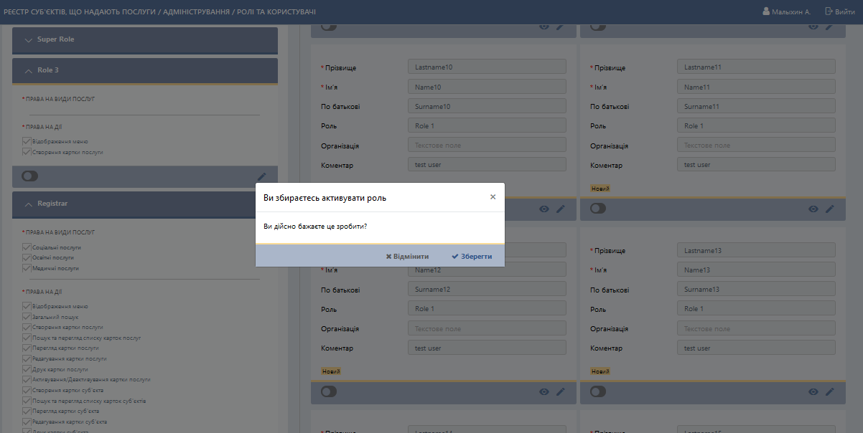

Рисунок 30 Форма підтвердження активації ролі

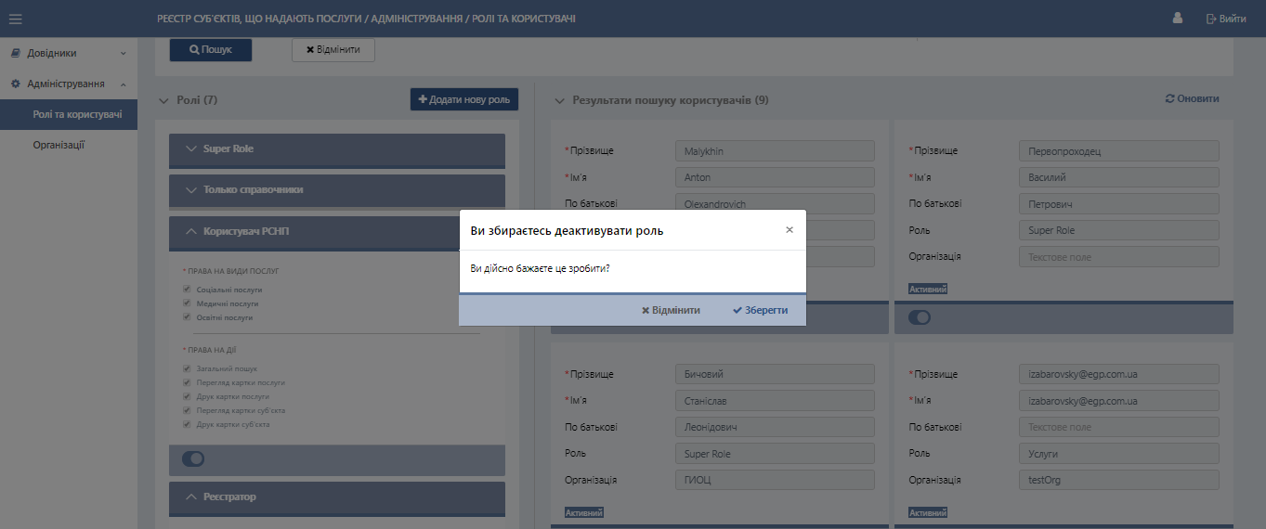

Рисунок 31 Форма підтвердження деактивації ролі

Для підтвердження дії необхідно натиснути кнопку «Зберегти».

Якщо натиснути кнопку «Відмінити», то статус ролі не зміниться.

### Організації

Підрозділ «Організації» являє собою довідник організацій. Управління організаціями відбувається аналогією до управління довідниками, якеописано в п.4.1.

Для перегляду організацій необхідно обрати «Організації» в основному меню Системи (див. Рис. 31Рисунок 32 Перегляд організацій).

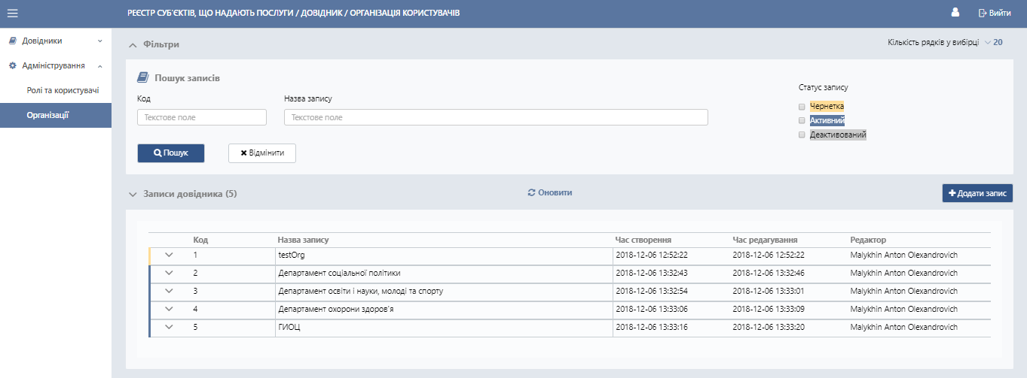

Рисунок 32 Перегляд організацій

# СПИСОК РИСУНКІВ

Рисунок 1 Верхньорівнева архітектурна схема побудови ПМ РСНП 9

Рисунок 2 Вхід до ПМ РСНП 12

Рисунок 3 Сторінка сервісу авторизації Користувача 13

Рисунок 4 Початкова сторінка АРМ Адміністратор 13

Рисунок 5 Форма реєстрації нового Користувача 14

Рисунок 6 Перевірка пошти 14

Рисунок 7 Введення коду підтвердження 15

Рисунок 8 Сторінка входу через ЕЦП 16

Рисунок 9 Анкета користувача на отримання доступу до ПМ РСНП 17

Рисунок 10 Початкова сторінка АРМ «Адміністратор» 18

Рисунок 11 Основне меню 19

Рисунок 12 Перегляд довідника «Тип послуг» 20

Рисунок 13 Секція «Фільтри» (пошук записів) 21

Рисунок 14 Створення запису довідника 22

Рисунок 15 Результат введення неунікального коду 23

Рисунок 16 Результат введення не унікальної назви 23

Рисунок 17 Панель управління записом довідника 24

Рисунок 18 Редагування запису довідника 24

Рисунок 19 Форма підтвердження деактивації запису довідника 25

Рисунок 20 Форма перегляду ролей та Користувачів 26

Рисунок 21 Секція «Фільтри» (пошук Користувачів) 27

Рисунок 22 Форма перегляду Користувача 28

Рисунок 23 Редагування Користувача 29

Рисунок 24 Форма підтвердження активації 30

Рисунок 25 Форма підтвердження деактивації Користувача 30

Рисунок 26 Перегляд ролі 31

Рисунок 27 Створення нової ролі 32

Рисунок 28 Панель управління роллю 35

Рисунок 29 Редагування ролі 36

Рисунок 30 Форма підтвердження активації ролі 37

Рисунок 31 Форма підтвердження деактивації ролі 37

Рисунок 32 Перегляд організацій 38

# СПИСОК ТАБЛИЦЬ

Таблиця 1 Вимоги до кваліфікації персоналу з експлуатації системи 6

Таблиця 2 Характеристики апаратного забезпечення 8

Таблиця 3 Функціональні ролі та їх повноваження 10

Таблиця 4 Перелік полів секції «Фільтри» (пошук записів) 21

Таблиця 5 Перелік полів форми створення нового запису 22

Таблиця 6 Інформація про ротацію фахівців для надання, зміни прав доступу до ПМ РСНП 25

Таблиця 7 Перелік полів секції «Фільтри» (пошук Користувачів) 27

Таблиця 8 Поля форми редагування Користувача 29

Таблиця 9 Перелік полів форми створення нової ролі 33

# ЛИСТ РЕЄСТРАЦІЇ ЗМІН

|  |  |  |  |  |  |  |  |
| --- | --- | --- | --- | --- | --- | --- | --- |
| Зміна | Номери аркушів (сторінок) | | | Всього аркушів (сторінок) удокументі | документа | Вх. супровід ного документа та дата | Підпис і дата |
|  | Замінених | Введених | Вилучених |
|  |  |  |  |  |  |  |  |